广州市天河区2025年度土地征收成片开发方案（第二批）
（公示草案）

一、编制依据
依据《中华人民共和国土地管理法》（2019年修订）、《自然资源部关于印发<土地征收成片开发标准>的通知》（自然资规〔2023〕7号）等相关文件，编制《广州市天河区2025年度土地征收成片开发方案（第二批）》（公示草案）。

二、基本情况
（一）区域位置
本次土地征收成片开发方案包括供水加压站周边片区-1、供水加压站周边片区-2、柯木塱村城中村改造片区-1、柯木塱村城中村改造片区-2、柯木塱村城中村改造片区-3、柯木塱村城中村改造片区-4。供水加压站周边片区-1位于高普路以东，凤凰里U创以南，旧羊山以西，通众电气以北；供水加压站周边片区-2位于高普路以东，广晶科技以北，旧羊山以西，通众电气以南；柯木塱村城中村改造片区-1位于紫荆大道以东、凤凰汇以西、广汕一路以南、背坪南路以北；柯木塱村城中村改造片区-2位于凤凰汇以东、广汕一路以南、背坪大街以西、中国电信（柯木塱村合作店）以北；柯木塱村城中村改造片区-3位于福川电商科技有限公司以东、广汕二路以南、强兴路以西、五羊建设机械公司以北；柯木塱村城中村改造片区-4位于WO家公寓以东、五羊建设机械公司以南、强兴路以西、强兴畜牧公司以北。
（二）开发范围
供水加压站周边片区-1成片开发范围面积为2.3388公顷，其中农用地面积为0.0083公顷（不涉及耕地），建设用地面积为2.3305公顷。拟征收范围面积为1.1765公顷，占开发范围比例为50.30 %。
供水加压站周边片区-2成片开发范围面积为0.0764公顷，均为建设用地；拟征收范围面积为0.0764公顷，占开发范围比例为100%。
柯木塱村城中村改造片区-1成片开发范围面积为6.1844公顷，均为建设用地；拟征收范围面积为5.0446公顷，占开发范围比例为81.57%。
柯木塱村城中村改造片区-2成片开发范围面积为2.9614公顷，均为建设用地；拟征收范围面积为2.9614公顷，占开发范围比例为100%。
柯木塱村城中村改造片区-3成片开发范围面积为1.6466公顷，均为建设用地；拟征收范围面积为1.6466公顷，占开发范围比例为100%。
柯木塱村城中村改造片区-4成片开发范围面积为2.2636公顷，均为建设用地；拟征收范围面积为 2.2636公顷，占开发范围比例为100%。

三、成片开发条件分析
（一）必要性分析
本次土地征收成片开发能优化空间发展格局，提高土地节约集约高效利用，对推进天河区域经济建设、文化建设，积极推进粤港澳大湾区建设，奋力打造大湾区创新策源、产业高地、服务枢纽，高水平建设天河智慧城、推动城中村改造具有重要作用，可满足天河区优化区域配置住房资源，完善区域公共配套设施与基础设施的需要。
（二）合规性分析
本次土地征收成片开发方案位于国土空间规划确定的城镇建设用地范围内，不涉及占用永久基本农田与生态保护红线，符合生态环境分区管控方案要求。
本次土地征收成片开发方案不存在编制主体行政区域内近五年平均供地率小于60%或土地闲置率大于5%的情形；不存在经国务院或省人民政府批准设立的开发区、产业转移园存在近五年平均供地率小于 60%、土地闲置率大于5%、综合容积率小于0.5的两种及以上的情形；不存在编制主体行政区域内国家级新区近五年平均供地率低于全省平均水平、土地闲置率高于全省平均水平、建设用地地均GDP低于全省平均水平的情形；不存在已批准实施的土地征收成片开发连续两年未完成年度土地征收实施计划的情形，符合《自然资源部关于印发<土地征收成片开发标准>的通知》（自然资规〔2023〕7 号）的要求。

四、土地用途与公益性用地情况
（一）土地用途
本方案由6个片区组成，主要用途详见下表。
序号 | 片区名称 | 片区面积（公顷） | 拟实施项目 | 拟征收地块面积（公顷） | 拟实施项目土地主要用途
1 | 供水加压站周边片区-1 | 2.3388 | 2112工园32号地块北地块 | 1.1765 | 一类工业用地
2 | 供水加压站周边片区-2 | 0.0764 | 2112工园32号地块南地块 | 0.0764 | 一类工业用地
3 | 柯木塱村城中村改造片区-1 | 6.1844 | 柯木塱村城中村改造项目（凤凰汇西侧地块） | 5.0446 | 二类居住用地兼容商业用地兼容商务用地
4 | 柯木塱村城中村改造片区-2 | 2.9614 | 柯木塱村城中村改造项目（凤凰汇东侧地块） | 2.9614 | 二类居住用地兼容商业用地兼容商务用地
5 | 柯木塱村城中村改造片区-3 | 1.6466 | 柯木塱村首期项目（广建北地块） | 1.6466 | 二类居住用地兼容商业用地兼容商务用地
6 | 柯木塱村城中村改造片区-4 | 2.2636 | 柯木塱村首期项目（广建南地块） | 2.2636 | 二类居住用地兼容商业用地兼容商务用地
合计 | / | 15.4712 | / | 13.1691 | /
（二）公益性用地情况
本次土地征收成片开发范围内公益性用地主要为城市道路用地、防护绿地、供水用地、其他公用设施用地，公益性用地总面积为6.3786公顷，占成片开发范围总用地的比例为41.23%，符合《自然资源部关于印发<土地征收成片开发标准>的通知》（自然资规〔2023〕7号）关于公益性用地比例一般不低于40%的要求。

五、实施计划
供水加压站周边片区-1拟征收地块面积1.1765公顷，计划实施周期为2025年，1年内实施完毕，其中：2025年完成实施面积1.1765公顷，完成比例100%。
供水加压站周边片区-2拟征收地块面积0.0764公顷，计划实施周期为2025年，1年内实施完毕，其中：2025年完成实施面积0.0764公顷，完成比例100%。
柯木塱村城中村改造片区-1拟征收地块面积5.0446公顷，计划实施周期为2025-2026年，2年内实施完毕，其中：2026年完成实施面积5.0446公顷，完成比例100%。
柯木塱村城中村改造片区-2拟征收地块面积2.9614公顷，计划实施周期为2025年，1年内实施完毕，其中：2025年完成实施面积2.9614公顷，完成比例100%。
柯木塱村城中村改造片区-3拟征收地块面积1.6466公顷，计划实施周期为2025年，1年内实施完毕，其中：2025年完成实施面积1.6466公顷，完成比例100%。
柯木塱村城中村改造片区-4拟征收地块面积2.2636公顷，计划实施周期为2025年，1年内实施完毕，其中：2025年完成实施面积2.2636公顷，完成比例100%。

六、效益评估
（一）土地利用效益评估
经本次土地征收成片开发，将带动各片区经济发展，并完善各片区基础设施、公共配套设施建设，促进土地集约、节约高效发展，实现土地资源的合理配置。
（二）经济效益评估
本次成片开发片区位于天河智慧城核心区，经济发展势能显著、抗风险能力较强，预计可产生良好的经济效益，将辐射带动周边区域，形成技术创新、文化服务等产业集群，实现经济社会高质量发展。
（三）社会效益评估
通过土地征收成片开发，加强片区内公共设施、道路设施、蓝绿空间网络等统筹建设，保障城市公共产品供给。开发完成后，各片区人均公服用地面积将有较大提升，城市综合服务能力将进一步提升。
（四）生态效益评估
经本次土地征收成片开发，将继续助力天河区打造生态绿色空间，构建通山达水的蓝绿空间网络，能够有效改善生态环境质量，增强区域生态服务功能，提升城市景观，改善城市形象。
七、结论
综上所述，《广州市天河区2025年度土地征收成片开发方案（第二批）》（公示草案）符合《自然资源部关于印发<土地征收成片开发标准>的通知》（自然资规〔2023〕7 号）的要求。
图例

拟征收范围
成片开发范围
附图 各片区成片开发范围和拟征收范围示意图
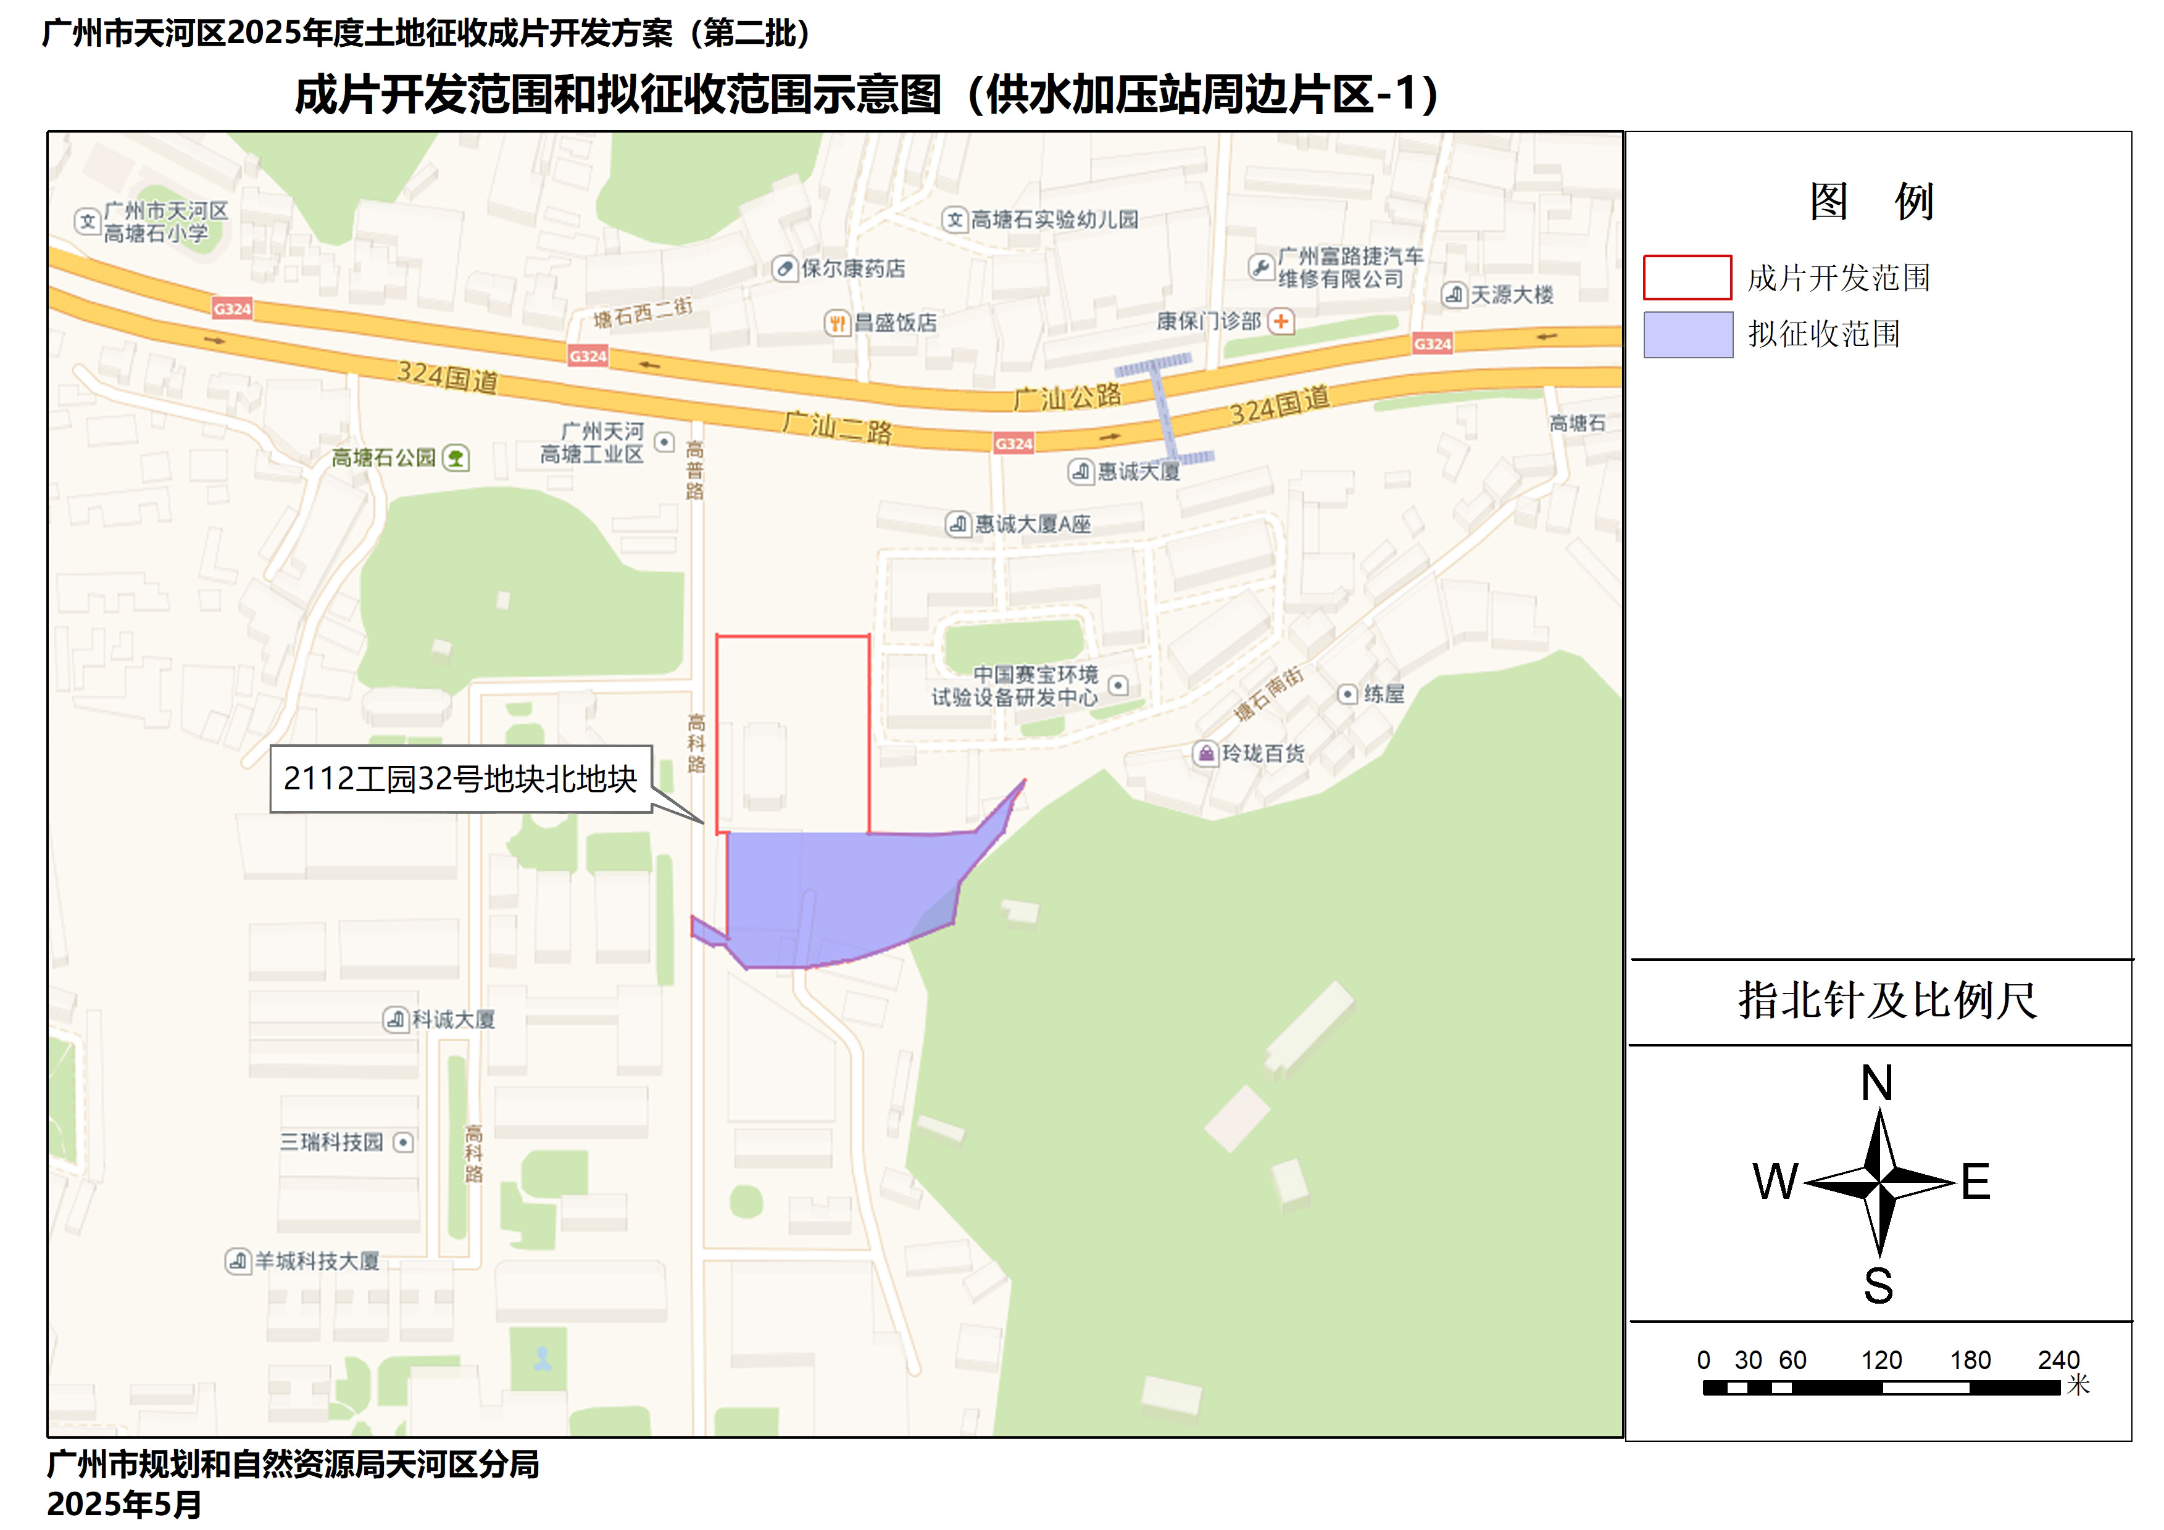
（1）供水加压站周边片区-1范围示意图
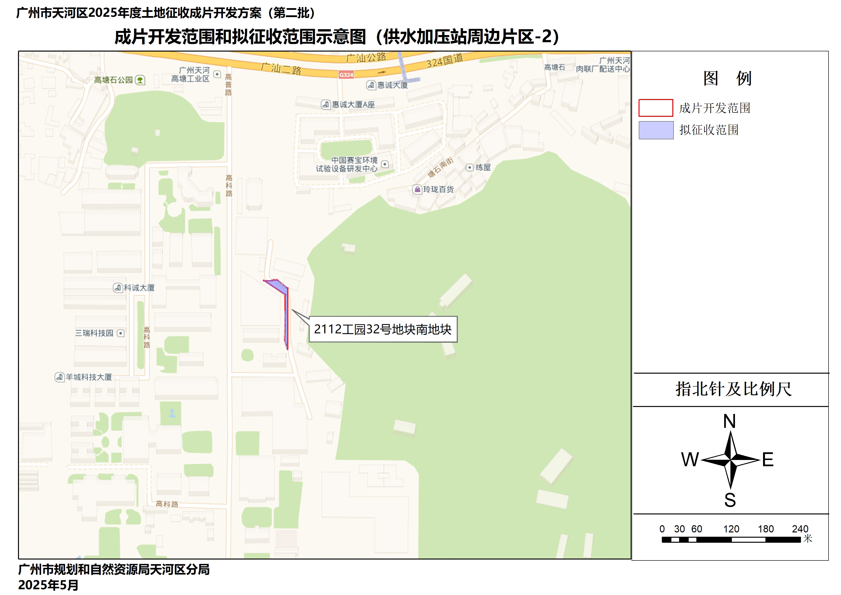
（2）供水加压站周边片区-2范围示意图
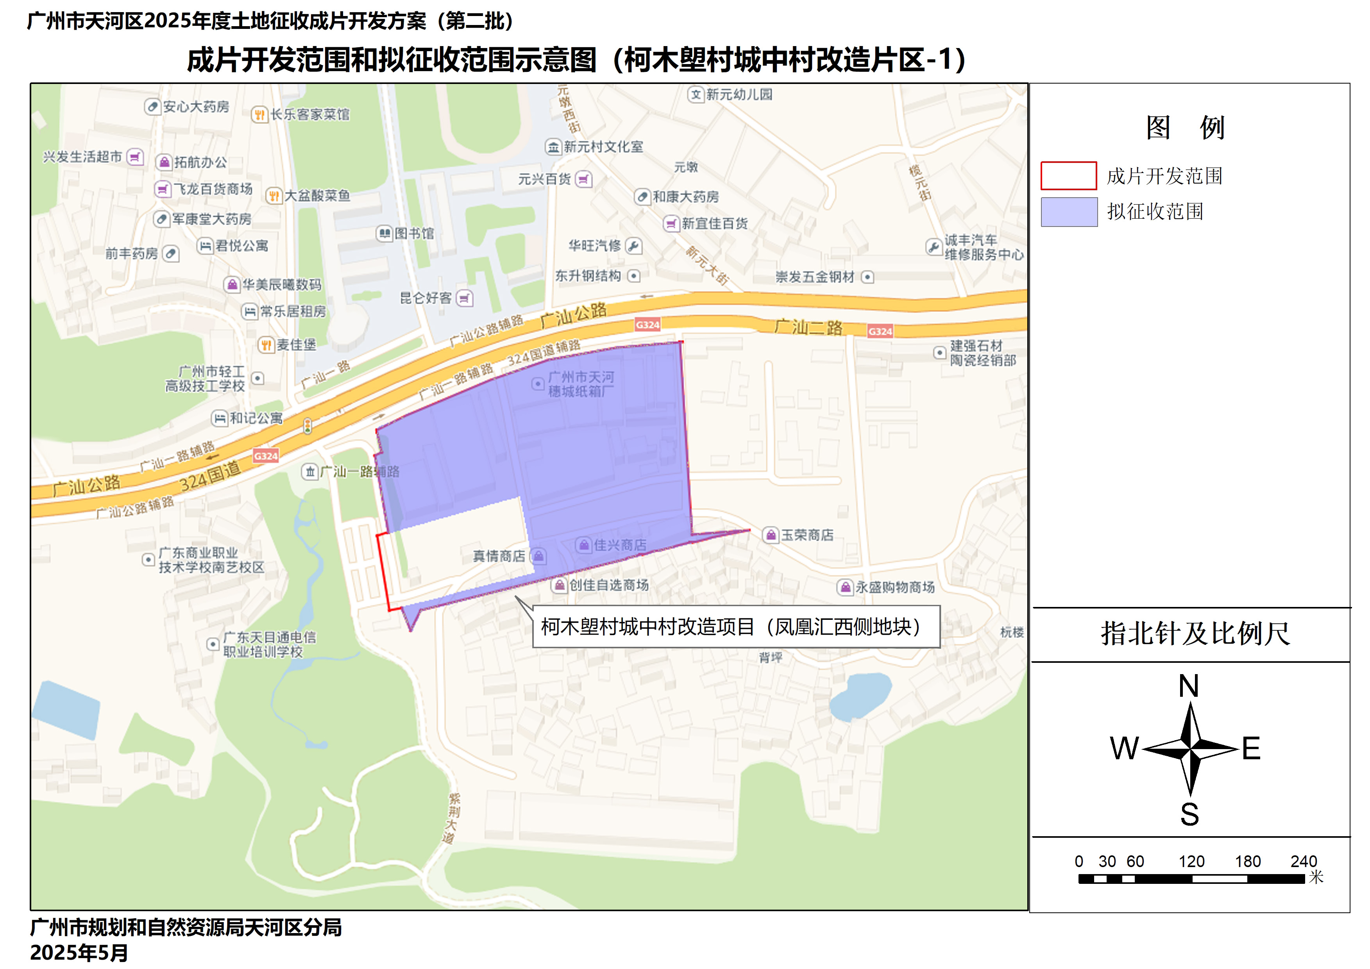

（3）柯木塱村城中村改造片区-1范围示意图
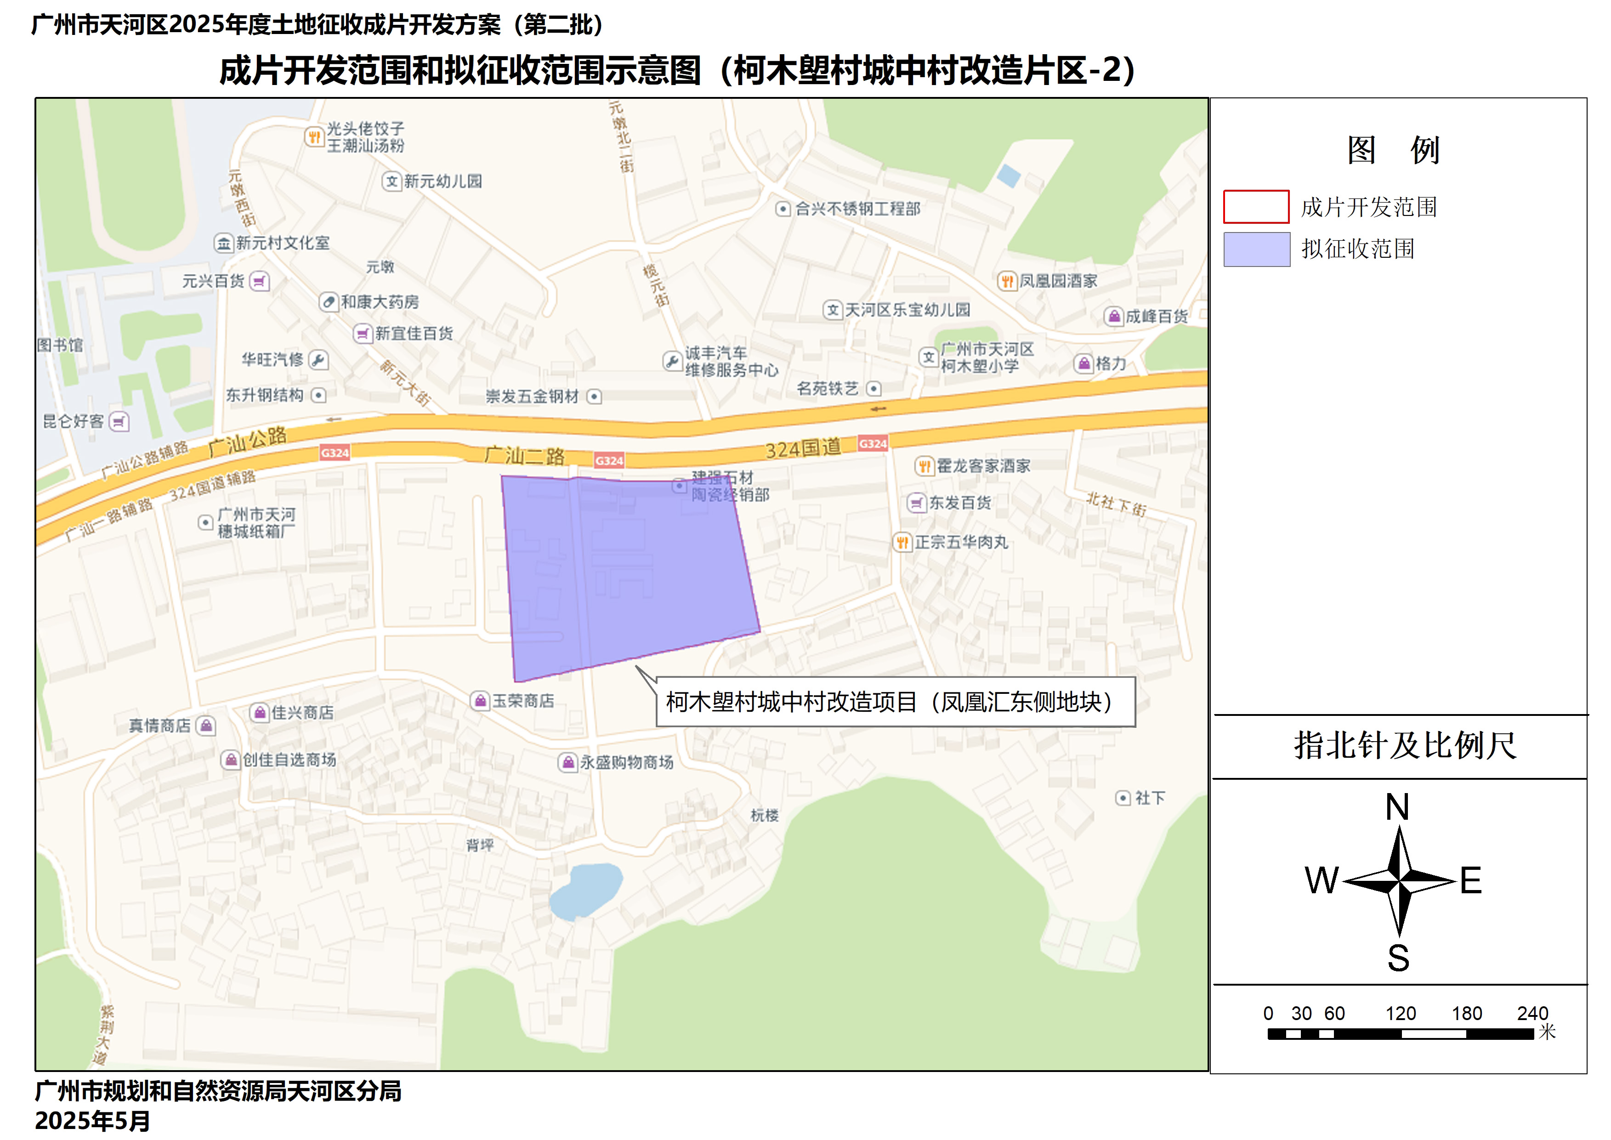
（4）柯木塱村城中村改造片区-2范围示意图
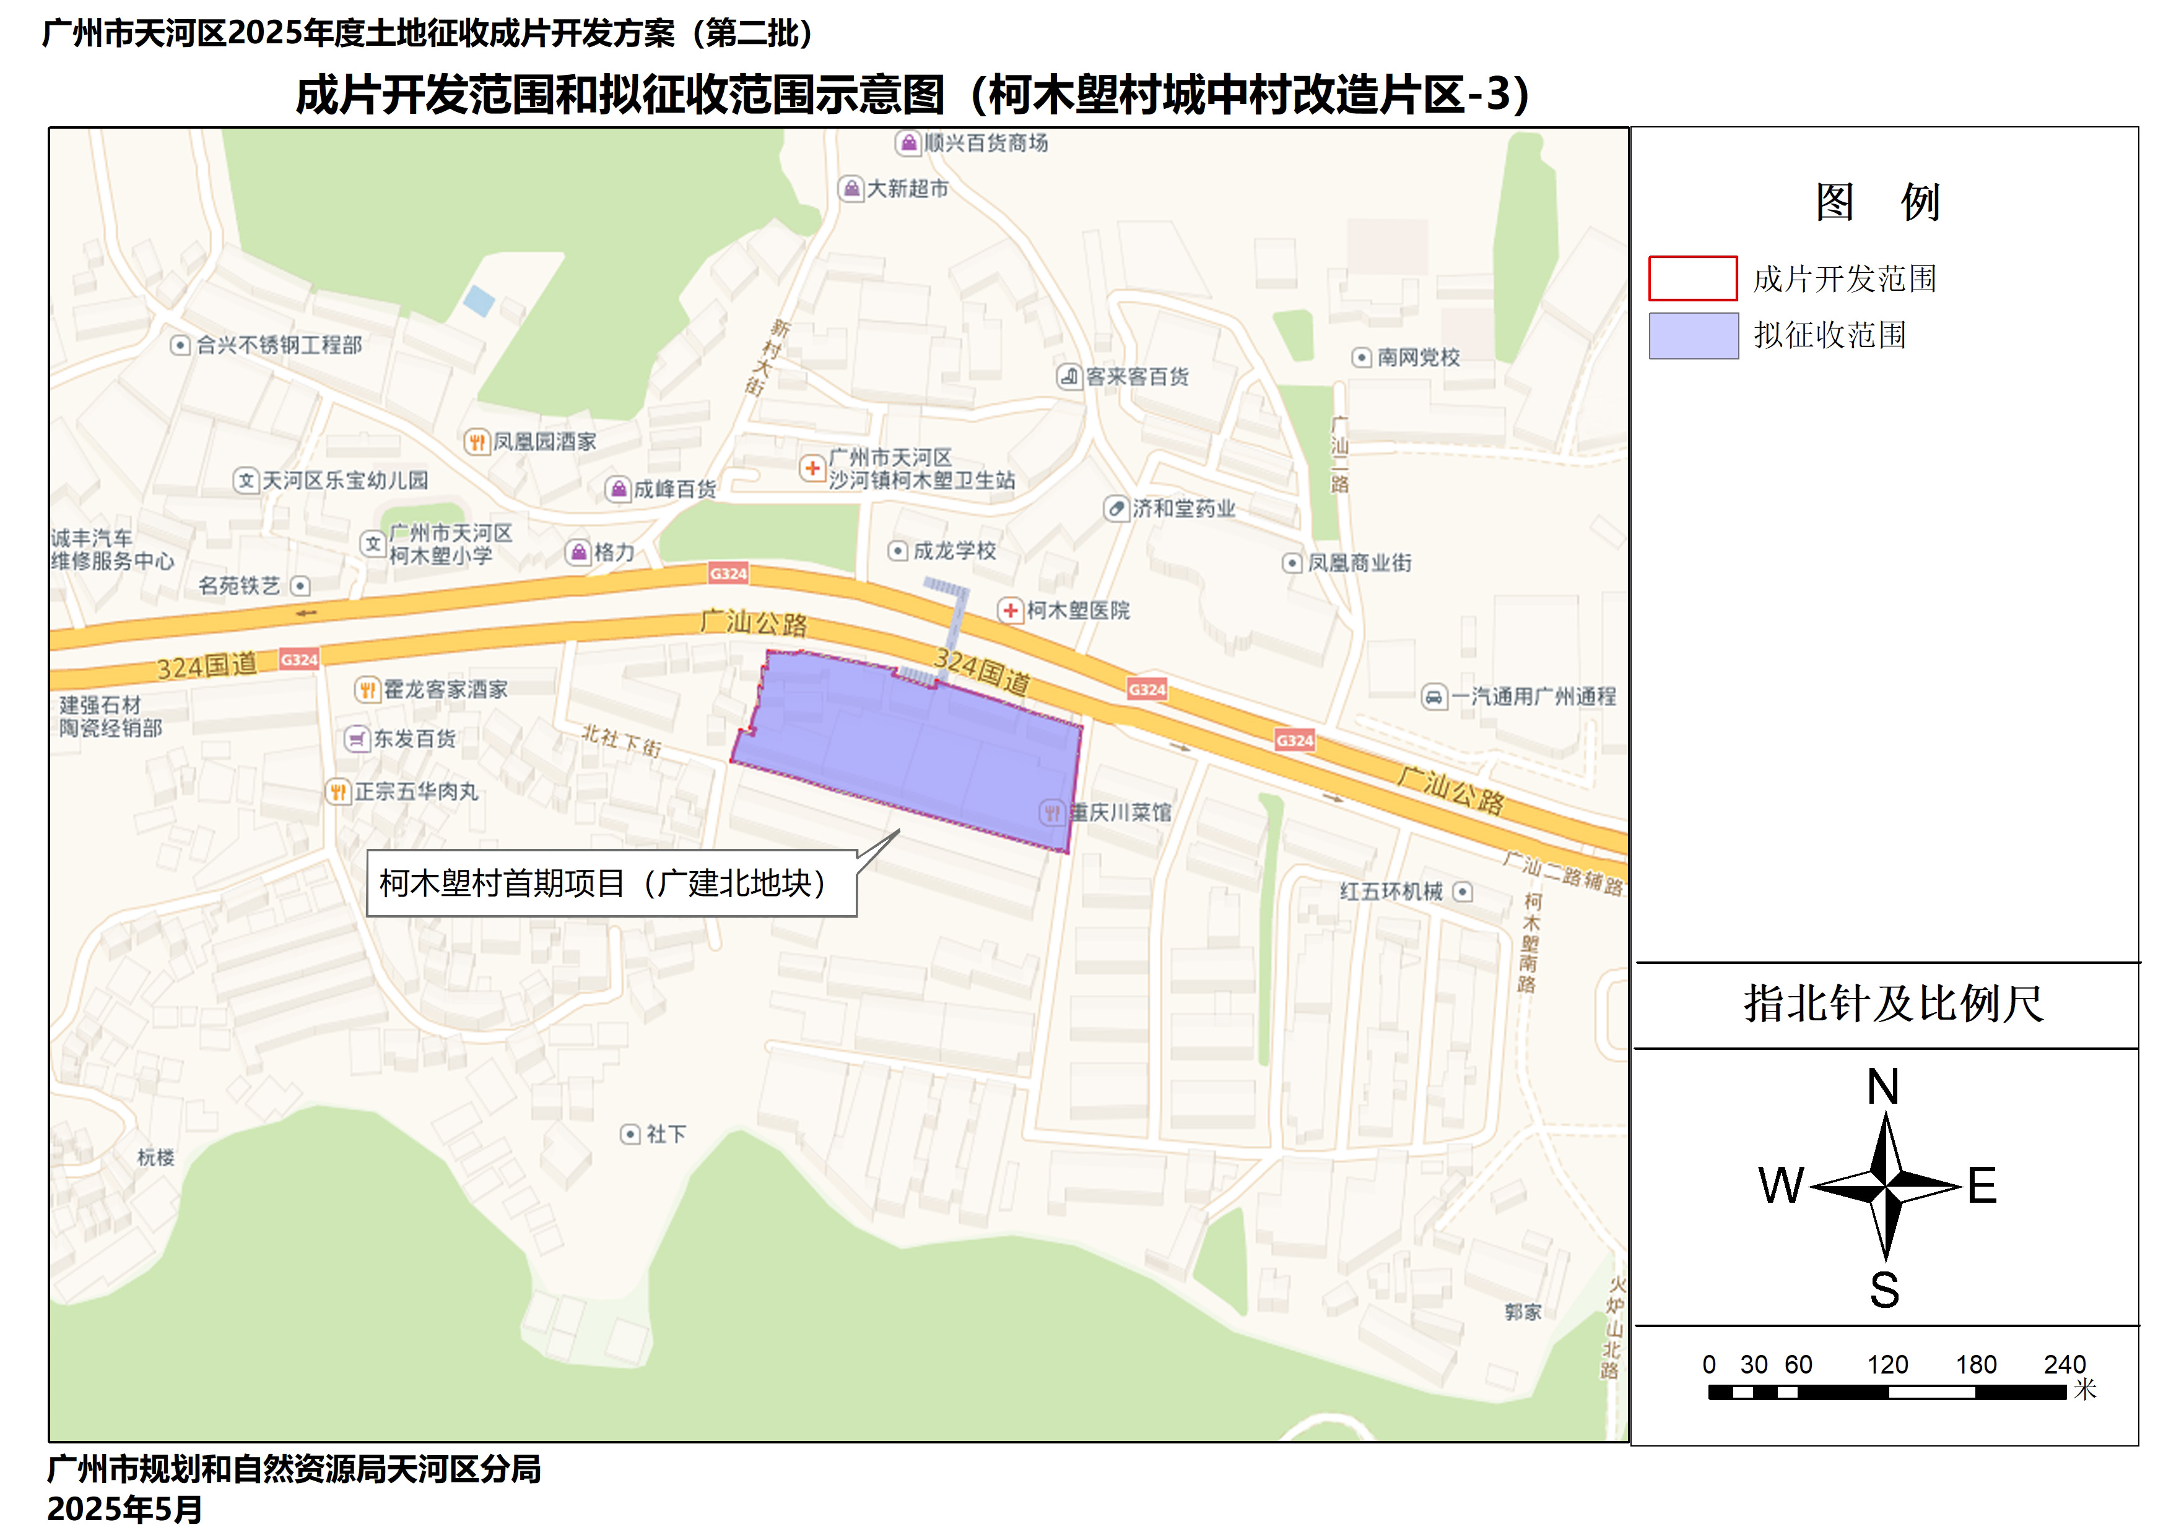
（5）柯木塱村城中村改造片区-3范围示意图
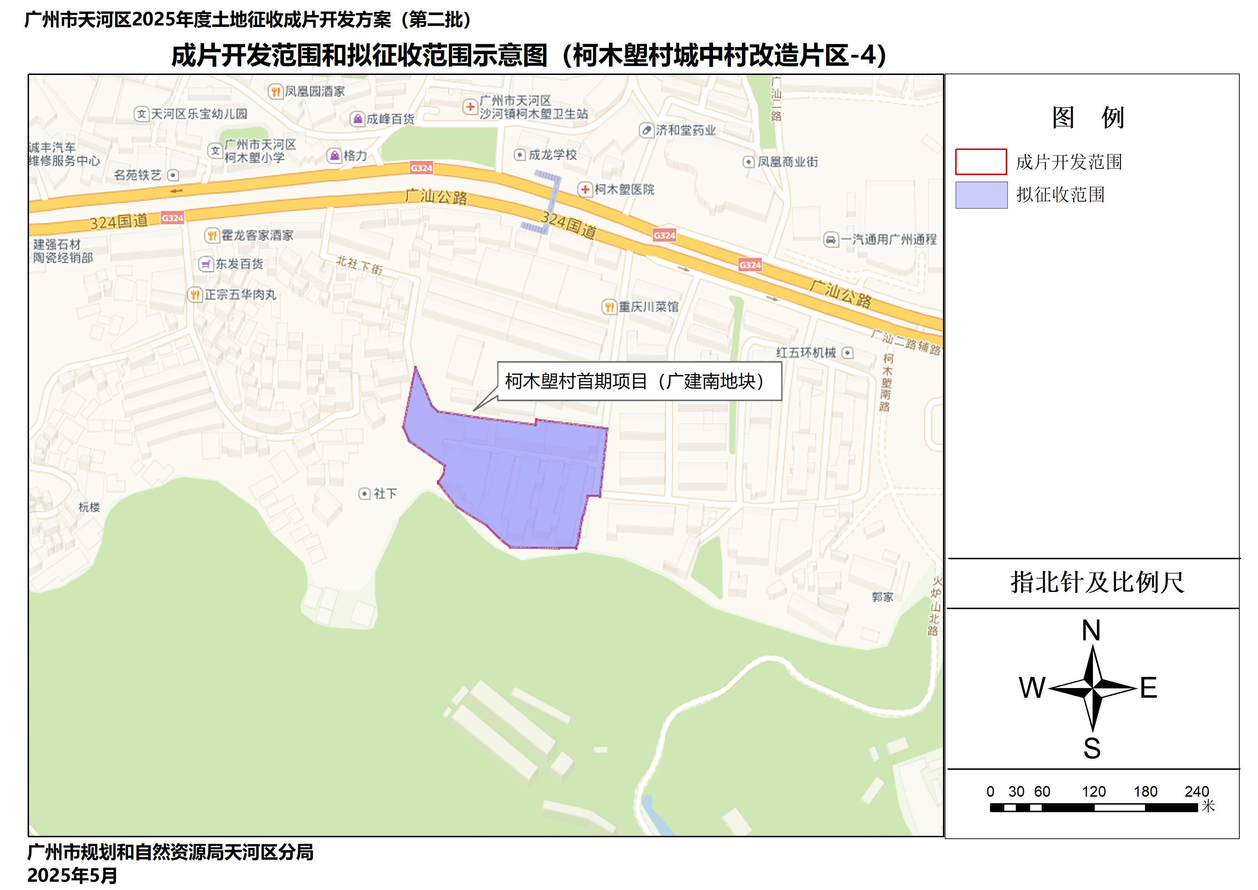
（6）柯木塱村城中村改造片区-4范围示意图

